LAPORAN SURVEY KULINER BAKSO

Oleh :
Cindy Septi Ananda Putri 09030581822043
Dosen Pengampuh : Deris Stiawan, M.T., PH.D.

TEKNIK KOMPUTER FAKULTAS ILMU KOMPUTER UNIVERSITAS SRIWIJAYA
PALEMBANG 2019

- Mengenal Bakso
Bakso atau baso adalah jenis bola daging yang lazim ditemukan pada masakan Indonesia.^{[2]} Bakso umumnya dibuat dari campuran daging sapi giling dan tepung tapioka, akan tetapi ada juga bakso yang terbuat dari daging ayam, ikan, atau udang bahkan daging kerbau. Dalam penyajiannya, bakso umumnya disajikan panas- panas dengan kuah kaldu sapi bening, dicampur mi, bihun, taoge, tahu, terkadang telur dan ditaburi bawang goreng dan seledri. Bakso sangat populer dan dapat ditemukan di seluruh Indonesia; dari gerobak pedagang kaki lima hingga restoran besar. Berbagai jenis bakso sekarang banyak ditawarkan dalam bentuk makanan beku yang dijual di pasar swalayan ataupun mal-mal. Irisan bakso dapat juga dijadikan pelengkap jenis makanan lain seperti mi goreng, nasi goreng, atau cap cai.
Asal usul Bakso
Bakso memiliki akar dari seni kuliner Tionghoa-Indonesia. Hal ini ditunjukkan dari istilah 'bakso' berasal dari kata Bak-So, dalam Bahasa Hokkien yang secara harfiah berarti 'daging giling'. Karena kebanyakan penduduk Indonesia adalah muslim, maka bakso lebih umum terbuat dari daging halal seperti daging sapi, ikan, atau ayam. Kini, kebanyakan penjual bakso adalah orang Jawa dari Wonogiri dan Malang. Tempat yang terkenal sebagai pusat bakso adalah Solo dan Malang yang disebut Bakso Malang. Bakso Malang dan bakso Solo adalah masakan bakso dan disajikan dengan khas Jawa. Bakso berasal dari Tiongkok tetapi berbeda dengan bakso Malang dan Solo. Bakso Tiongkok biasanya terbuat dari babi atau makanan laut dan warnanya agak kecoklatan serta bentuknya tidak bulat sekali. Sedangkan bakso Malang dan Solo terbuat dari daging sapi, berwarna abu-abu dan bentuknya bulat sekali. Bakso Tiongkok biasanya tidak disajikan dengan kuah melimpah berbeda dengan bakso Malang dan Solo yang disajikan dengan kuah melimpah.

Jenis-jenis Bakso :
  - Bakso urat
  - Bakso bola tenis atau bakso telur
  - Bakso Granat
  - Bakso gepeng
  - Bakso ikan
  - Bakso udang
  - Bakso Malang
  - Bakso Solo dan Wonogiri
  - Bakso Keju
  - Bakso Bakar dan masih banyak lagi jenis bakso lain.

Melakukan Survey
  - Bakso Granat Mas Azis
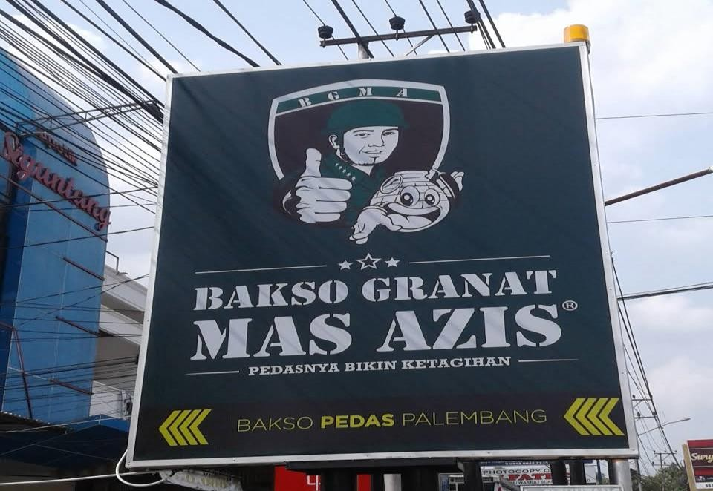
Gambar 1 Lokasi Bakso Granat mas Azis Sejarah Bakso Granat Mas Azis
Berawal dari cita-cita mas Azis ingin menjadi seorang tentara AD dikarenakan rumahnya didekat asrama brimob. Akan tetapi sudah beberapa kali melakukan tahap tes dan gagal. Akhirnya mas azis terinovasi untuk membuka usaha yang berkaitan dengan kemiliteran terbuka lah usaha bakso dengan konsep tentara.

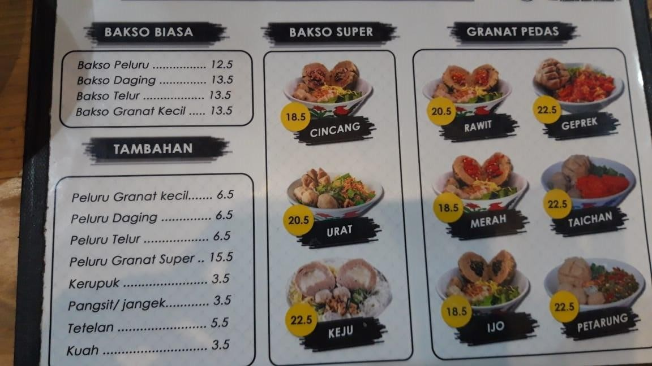
Menu-menu Bakso Granat mas Asiz
Gambar 2 Menu – menu Bakso

Daftar Menu
Bakso Peluru | Rp.12.500 | Bakso Granat Geprek | Rp.22.500
Bakso Daging | Rp.13.500 | Bakso Granat Merah | Rp.18.500
Bakso Telur | Rp.13.500 | Bakso Granat Taichan | Rp.22.500
Bakso Daging Cincang | Rp.18.500 | Bakso Granat Ijo | Rp.18.500
Bakso Super Urat | Rp.20.500 | Bakso Granat Petarung | Rp.22.500
Bakso Super Keju | Rp.22.500 | Bakso Granat Rawit | Rp.20.500

Keadaan di Bakso Granat Mas Azis
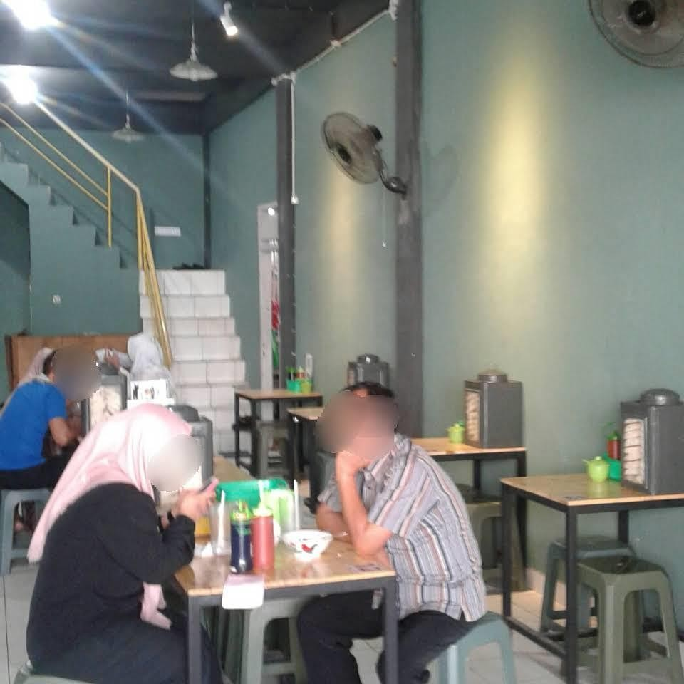

Gambar 3 Suasana tempat

Suasana di Bakso Granat Mas Azis selalu ramai, karena terdapat banyak pilihan menu dan tempatnya yang nyaman bersih dan inovatif beda dari yang lain, serta dilengkapi dengan mushola. Sering dijadikan tempat nongkrong bagi para remaja

Bahan- bahan Bakso Granat mas Azis
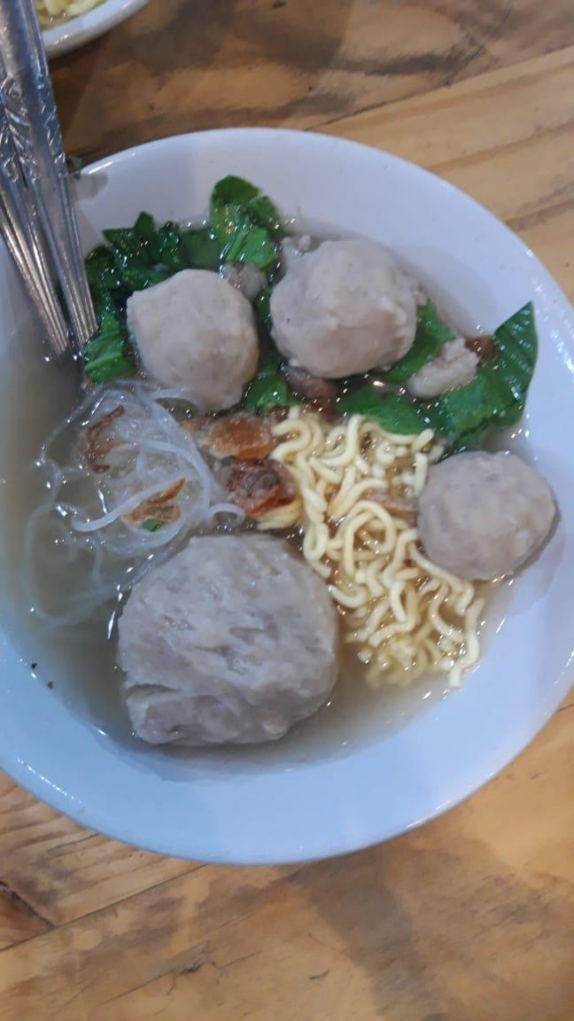

Gambar 4 Bakso yang telah disurvey

Bahan – bahan Bakso :

- 500 gr daging sapi yang sudah digiling
- 100 gr tepung tapioka (menurut selera)
- 3 siung bawang putih, iris tipis digoreng
- 1 sdm bawang merah yang sudah digoreng
- 1 butir putih telur
- 1 sdt baking powder

- 1 sdm garam
- 1 sdt lada bubuk
- 1 sdt kaldu bubuk

Bahan kuah :
- 250 gr tulang sapi
- 2 sdt lada bubuk
- 5 siung bawang putih, cincang halus, digoreng
- 2 ltr Air

Bahan pelengkap :

- 3 keping mie Aci
- secukupnya bawang goreng
- 3 btg daun seledri, rajang halus
- 3 btg daun bawang, rajang halus
- saus tomat / sambal
- kecap manis
- cabe rawit (optional)
- secukupnya garam
- secukupnya kaldu bubuk

Cara membuat :

- Siapkan semua bahan & bumbu untuk membuat menu "BAKSO GRANAT"

- Haluskan bawang putih & bawang merah goring

- Kemudian campurkan dengan daging sapi giling, putih telur, garam, lada bubuk, kaldu bubuk & baking powder... aduk merata
- Masukkan tepung tapioka sedikit demi sedikit sambil uleni hingga adonan merata

- Bentuk bakso menjadi bulatan kecil dulu & rebus bakso kecil hingga matang & mengapung, angkat & tiriskan.

- Kemudian membuat bakso besar dengan menggunakan mangkok, olesi dengan minyak goreng agar tidak lengket.
- Masukkan sekitar 4-5 butir bakso kecil kedalam adonan bakso besar, kalo suka bisa ditambah irisan cabe rawit (kalo tidak juga tidak apa - apa). Setelah itu rapatkan adonan bakso besarnya. Lakukan hingga adonan habis & rebus bakso hingga matang & mengapung.Tiriskan
Membuat kuah :

- Masukkan air dalam panci, tulang sapi, lada bubuk & bawang putih goreng, rebus hingga mendidih lalu kecilkan api & rebus kurang lebih 30 menit hingga 1 jam agar kaldunya keluar.

Kelebihan dari Bakso Granat Mas Azis :

Bakso granat mas Azis memiliki tempat yang nyaman,dilengkapi dengan music dan musholanya, dan memiliki banyak varian menu apalagi bagi pencinta pedas. Pelayannya yang ramah dan cepat tanpa harus menunggu lama, Bakso granat ini sangat recommended untuk dicoba.

Kekurangan dari Bakso Granat mas Azis

Jika makan ditempat untuk level cabe, kuah, dan tetelan agar tetap tidak ada tambahan biaya, dan untuk parkiran roda 4 susah lokasi terlalu sempit.

Bakso Perjuangan Pak Min
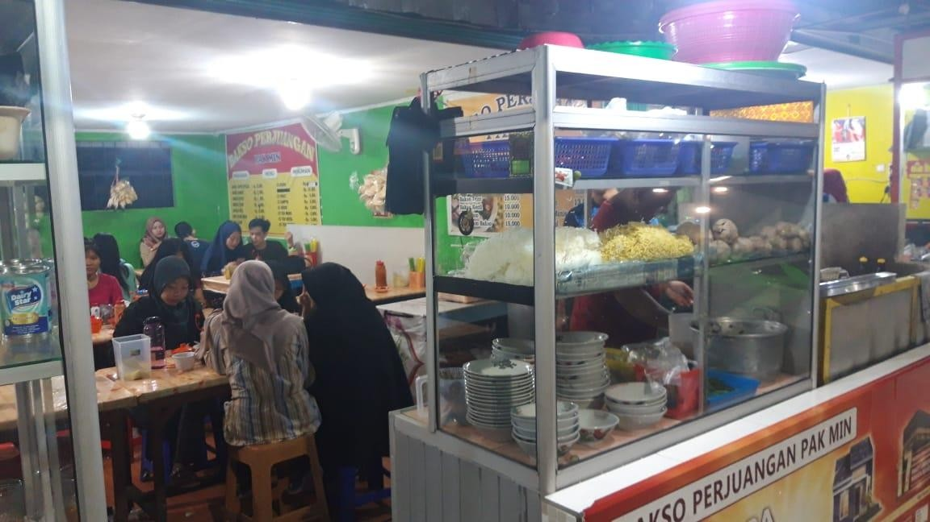

Gambar 5 lokasi tempat Bakso Perjuangan Pak Min Sejarah Bakso Perjuangan Pak Min
Bakso Perjuangan Pak Min ini Berdiri dari tahun 70an yang awalnya terletak di Jl. Jaksa Agung R. Soeprapto,30 Ilir,Kec.Ilir Bar.II, Kota Palembang yg dibelakang, Terletak sangat starategis, ramai dan mudah dijangkau oleh masyarakat. Kemudian membuka cabang ke-2 di Jl Merdeka dan membuka lagi cabang 3 di Jl Jaksa R. Soeprapto, 30 Ilir, Kec.Ilir Bar. II yang dibagian depan disimpang PHB Bukit Besar. Kenapa dinamai Bakso Perjuangan karena berawal dari perjuangan Pak min yang berimigrasi dari Jawa ke Palembang yang butuh perjuangan yang sangat ekstra. Harga bakso Perjuangan ini sesuai dan terjangkau.

Suasana Bakso Perjuangan Pak Min
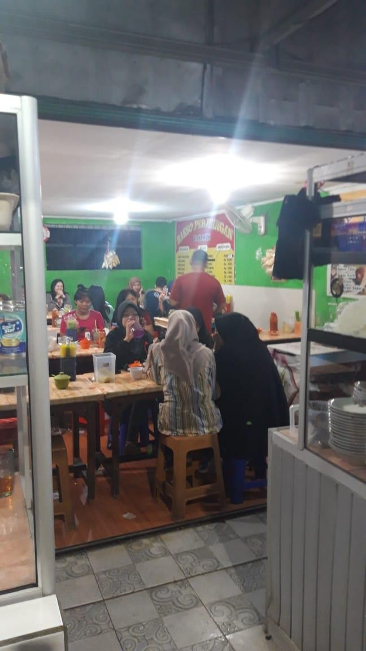

Gambar 6 Suasana tempat

Dibakso Perjuangan Pak Min ini semua kalangan , tua, muda sampai anak-anak .Bakso ini tidak hanya menjual bakso tapi juga menjual mie ayam dan minuman, Terdapat macam- macam bakso mulai dari yang kecil hingga bakso super. Bakso Perjuangan ini buka dari jam 07.00- 23.00 wib buka setiap hari.

Menu Bakso Perjuangan Pak Min
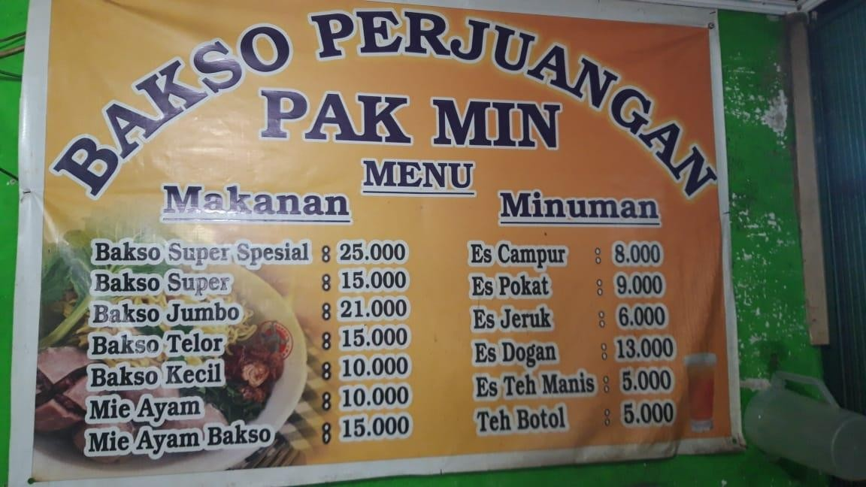

Gambar 7 Menu- menu Bakso Perjuangan

Bakso Super Spesial | : Rp. 25.000 | Bakso Kecil | : Rp. 10.000
Bakso Super | : Rp. 15.000 | Mie Ayam | : Rp. 10.000
Bakso Jumbo | : Rp. 21.000 | Mie Ayam Bakso | : Rp. 15.000
Bakso Telor | : Rp. 15.00

Bahan- bahan Bakso Perjuangan Pak Min
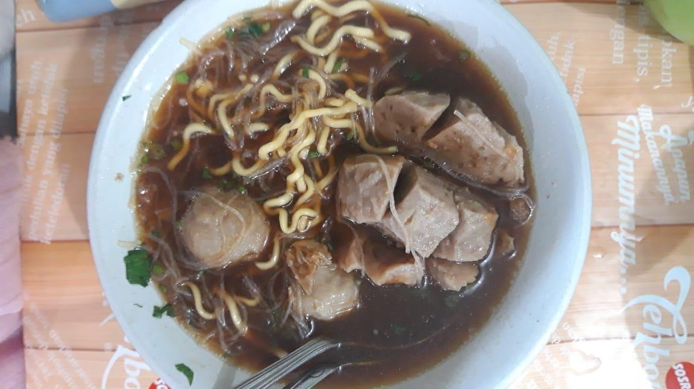

Gambar 8 Bakso Perjuangan yang telah disurvei

Bahan – bahan :

- ½ kg daging sapi segar

- 100 gr tepung tapioka (bisa diganti tepung kanji)

- 1 sdt garam

- ½ sdt lada putih bubuk

- 1 sdm bawang putih yang sudah dihaluskan

- 2 sdm bawang merah yang sudah dihaluskan Cara Membuat Bakso :
- Masukkan tepung tapioka, daging sapi, es batu, bawang merah, bawang putih, lada, dan garam ke dalam food processor. Jika tidak ada food processor, gunakan blender. Giling semua bahan tersebut sampai menjadi adonan yang halus dan tercampur rata.
- Rebus 200o ml air dalam panci besar. Tunggu sampai air panas dan mendidih.

- Ambil sedikit adonan, letakkan di telapak tangan dan genggam adonan hingga adonan bisa keluar diantara ibu jari dan jari telunjuk. Gunakan sendok untuk mengambil adonan yang sudah muncul dan masukan kedalam air panas. Lakukan hingga adonan habis.
- Tunggu hingga bakso mengapung. Tiriskan.

Bahan kuah :

- 3000 ml air

- 200 gr tulang daging sapi

- 7 siung bawang putih & 5 buah bawang merah, iris, goreng, dan haluskan

- 2 sdt bubuk kaldu sapi

- ½ sdt merica

- 1 sdt garam

- 4 batang daun bawang Cara Membuat Kuah :
Didihkan air, masukkan seluruh bahan untuk kuah. Masak hingga air mendidih. Kuah siap digunakan untuk menyajikan bakso sapi berserta pelengkap lainnya. Agar kuah bakso tetap hangat, kamu bisa merebusnya terus menerus dengan api paling kecil sehingga kuah tetap panas dan rasa kuah bakso akan semakin nikmat.
- 40 gr es batu

- ½ bks agar-agar tanpa rasa

- 2000 ml air

Kelebihan dari Bakso Perjuangan Pak Min

Bakso Perjuanga ini memiliki pelayanan yang cepat, harganya lumayan murah dikantong seharga Rp. 15.000 sudah bisa menikmati 1 porsi Bakso Super. Dari segi rasa kelembutan daging nya standard an bagi pencinta bakso cukup recommended untuk dicoba. Dan dilengkapi dengan menu bakso lain.

Kekurangan dari Bakso Perjuangan Pak Min

Tempatnya kurang nyaman karena tidak bisa dijadikan tempat nongkrong dan juga parkirnya susah.

3. Bakso P4E Lunjuk Jaya
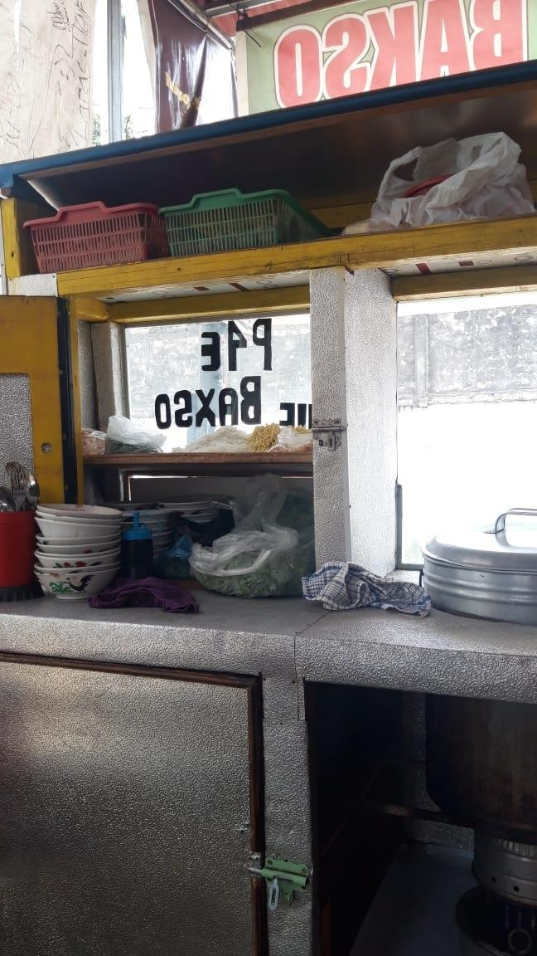

Gambar 9 Lokasi Bakso P4E Sejarah Bakso P4E Lunjuk Jaya
Berawal dari tahun 1999 yang awalnya berjualan di kantin Fakultas Ekonomi D3 UNSRI yang awalnya seharga 1500 /Porsi . Yang berjualan diFakultas Ekonomi D3 ini adalah P4E kemudian membuka cabang di kantin Fakultas Hukum UNSRI yang menjual nya BUK E, difakultas Hukum selama 12 tahun kemudian BUK E pindah ke Jl. Lunjuk Jaya karena diFakultas Hukum tidak bisa berjualan sampai malam dan jam 4 sore harus ditutup. P4E berjualan di kantin Fakultas Ekonomi sudah berlangsung hingga 20 tahun. Bakso P4E ini hanya memiliki 2 cabang di kantin Fakultas Ekonomi D3 dan Jl Lunjuk Jaya. Setiap hari Minggu bakso P4E ini tutup, dan hanya buka pada hari Senin – Sabtu .

Suasana di Bakso P4E
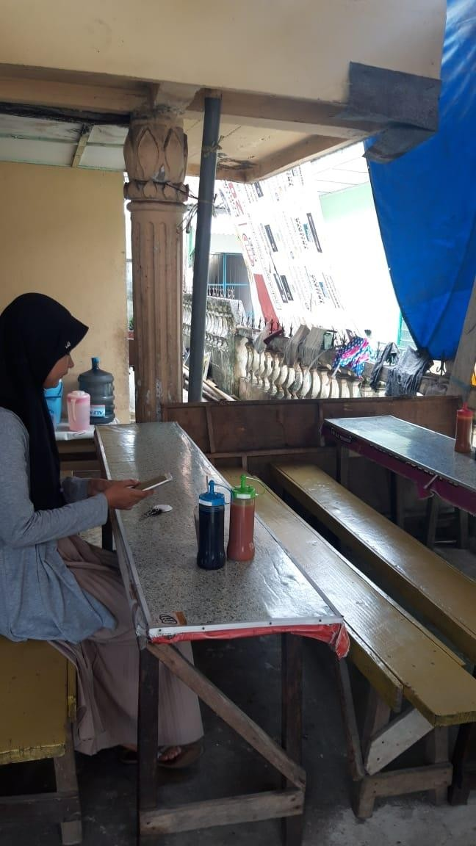

Gambar 10 Suasana tempat Bakso P4E

Suasana Bakso P4E mudah dijangkau untuk kalangan mahasiswa apalagi anak kos dengan harga nya yang murah dan dapat mengenyangkan perut. Tidak hanya Mahasiswa UNSRI yang datang di Bakso P4E ini tetapi dari Mahasiswa UIN dan Stikes Siti Khadijah pun datang untuk mencicipi bakso P4E.

Menu- menu Bakso P4E Lunjuk Jaya
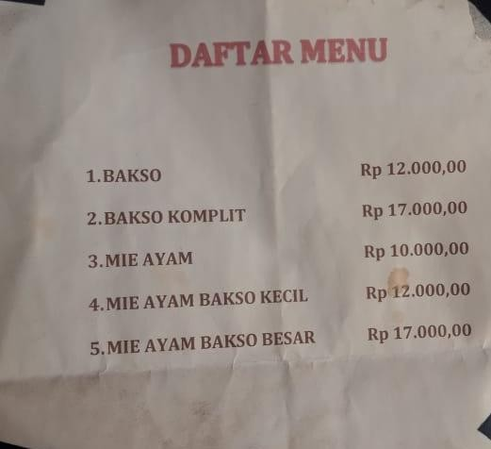

Gambar 11 Menu- menu Bakso P4E

Bakso Daging | : Rp. 12.000
Bakso Telur | : Rp. 12.000
Bakso Komplit | : Rp. 17.000
Mie Ayam | : Rp. 10.000
Mie Ayam Bakso Kecil | : Rp. 12.000
Mie Ayam Bakso Besar | : Rp. 17.000

Resep membuat Bakso P4E
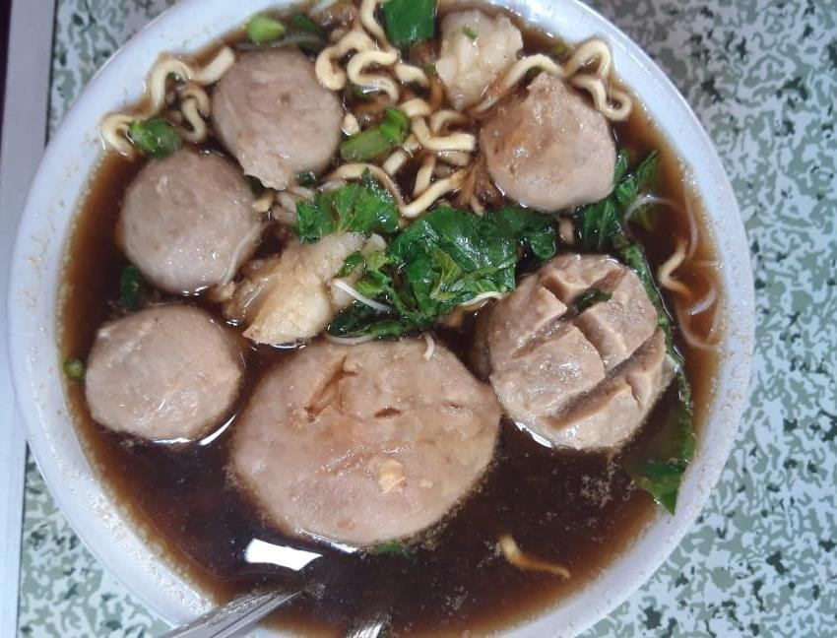

Gambar 12 Bakso P4E yang telah disurvey

Bahan bakso:

- Daging sapi 1 kg, giling
- Tepung kanji 50 g
- Telur 1 butir
- Lada bubuk 2 sdt
- Garam 1 sdt
- Bawang putih 4 siung, haluskan
- Es batu 40 g, hancurkan
- Air 2 L

Cara membuat bakso:

- Masukkan daging sapi yang telah digiling ke dalam wadah, campurkan tepung kanji, telur, lada bubuk, garam dan bawang putih yang telah dihaluskan.
- Campur atau uleni dengan tangan atau bisa menggunakan alat sampai semua tercampur sempurna.
- Jika dirasa adonan masih lembek dan sulit dibentuk, maka bisa ditambahkan es batu secara perlahan sampai dirasa adonan bisa dibentuk.
- Rebus air dalam panci sampai mendidih.
- Ambil adonan daging dengan tangan lalu bentuk bulat baik dengan kedua tangan atau dengan satu tangan ditekan hingga adonan keluar melalui jari telunjuk dan jempol.
- Masukkan adonan yang telah terbentuk ke dalam air panas.
- Lanjutkan hingga semua adonan habis.
- Jika pentol telah mengapung maka pentol telah matang. Angkat.

Bahan Membuat Kuah:

- 4 liter air
- 400 gram tulang sapi

Bumbu Kuah Bakso:

- 1 sdt lada bubuk
- 4 batang daun bawang
- 2 sdt gula pasir
- 1 sdm bawang putih goreng (haluskan)
- 1 sdm bawang merah goreng (haluskan)
- 2 sdt kaldu sapi instan

Cara Membuat:

- Didihkan air.
- Masukkan semua bumbu kuah dan juga tulang.
- Masak sampai mendidih dan matang.
- Kecilkan api.
- Masukkan bakso.

Keunggulan Bakso P4E

Bakso ini memiliki keunggulan yang banyak dari bakso lainnya dari segi tekstur dagingnya lebih terasa, lembut, dilengkapi dengan sayur yang banyak, keripik pangsit dan gratis es tawar. Harganya pun pas dikantong mahasiswa sangat- sangat recommended.

Kekurangan

Parkirannya kurang besar, tempatnya juga kecil, jadi kalo ramai harus menunggu orang lain selesai makan.

Kesimpulan

Dapat saya simpulkan dari survey Bakso yang dilakukan dari beberapa minggu yang lalu, bahwa Bakso yang memiliki tekstur bakso yang lembut, kuah yang pas dan harganya pun terjangkau adalah bakso P4E. Bakso granat mas Azis juga memiliki tekstur bakso yang lembut dan kuah yang pas akan tetapi harganya terlalu mahal dan jika ingin menambahkan level cabe, dan kuah harus menambah bayaran. Dan bakso Perjuangan memiliki tekstur daging yang lembut juga tetapi kuahnya agak kurang berasa harganya standar.

